第十一章 简单机械和功（知识清单）
思维导图
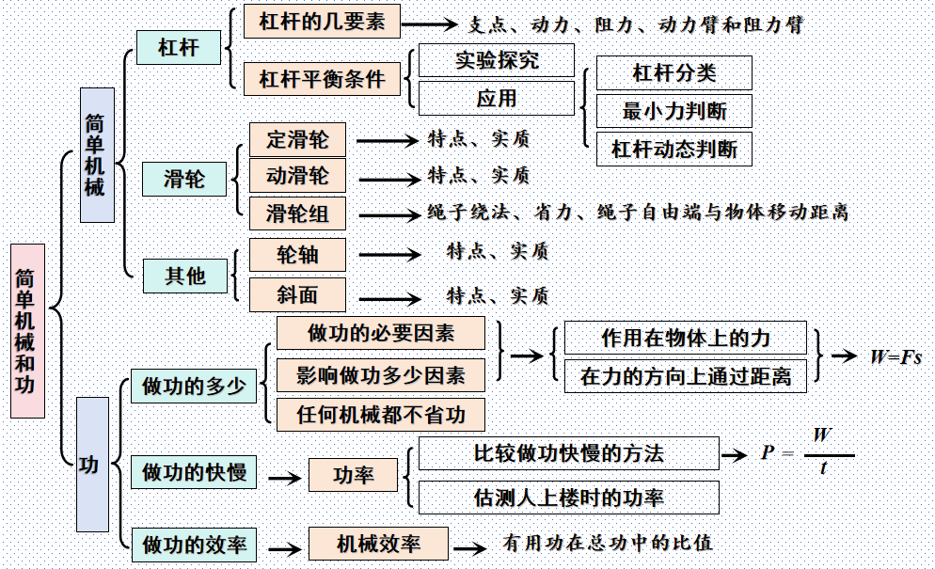

第1节 杠 杆
一、杠杆
1. 杠杆的定义：在力的作用下，可绕一固定点转动的硬棒称为杠杆。
2. 杠杆的五要素：
（1）支点：杠杆__________固定点
（2）动力：__________杠杆转动的力
（3）阻力：__________杠杆转动的力
（4）动力臂：支点到____________________的距离
（5）阻力臂：支点到____________________的距离
3. 画力臂的方法
①定点线：确定__________和作出____________________线
②做垂直：过__________画力的作用线的__________
③标力臂：用__________、__________和__________表示力臂
4.已知力臂画力的方法
①作用线：画出__________的垂线，就是力的作用线
②作用点：力的作用线与__________的交点就是力的作用点。
③定方向：定方向的方法：动力与阻力使____________________相反。
二、杠杆平衡条件
【设计实验】
- 实验器材：杠杆、钩码、____________________、铁架台
- 测量的物理量：
①__________和阻力。
②__________和阻力臂。
【进行实验与收集数据】
（1）安装好杠杆，调节杠杆两端的_____________，使之在________________平衡。
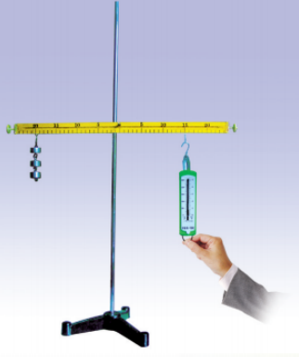
（2）如图所示,在杠杆左边挂上一定数量的钩码,用弹簧测力计在某一位置________拉住杠杆，使杠杆在________________平衡时，弹簧测力计对杠杆竖直向下的拉力F₁是动力，动力臂为l₁，钩码对杠杆的拉力是F₂阻力，阻力臂为l₂。
（3）在下列情况下测量并记录动力F₁、动力臂l₁、阻力F₂、阻力臂l₂的大小。
①保持钩码和弹簧测力计的位置不变，改变________的数量；
②保持钩码的数量和位置不变，改变________________的位置；
③保持弹簧测力计的位置和钩码的数量不变，改变________________的位置。
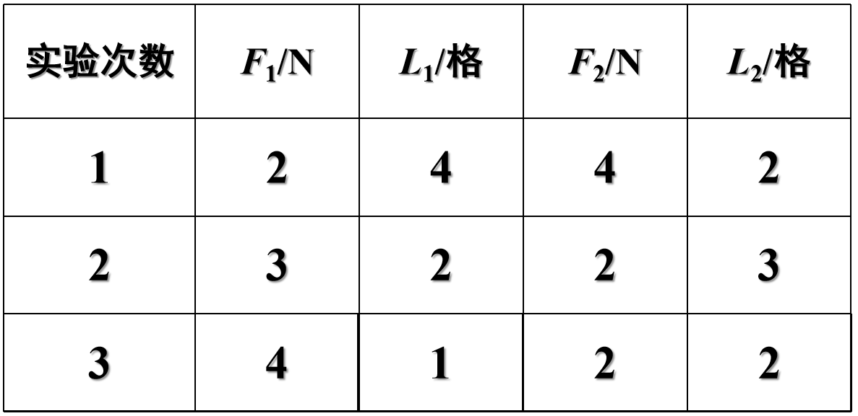
【分析与论证】
（1）比较1、2两组数据，发现动力与动力臂、阻力与阻力臂的之和相等。但这样处理是错误的。原因是：________________________；
（2）比较1、2、3组数据，发现动力与动力臂的________、阻力与阻力臂的________是相等的。
【实验结论】
杠杆平衡条件：动力×动力臂=________________
公式：________________
变形公式：________________
变形公式解读：力的比值与力臂的比值成反比。也就是力的比值为1:2，力臂的比值就为2:1。力臂的比值为3：4，力的比值就为4：3。
【交流讨论】
（1）杠杆的调平方法：哪端高往________调。实验过程中________调节平衡螺母。
（2）在水平方向上平衡的原因：a消除________________对实验的影响，b便于直接读出________。
（3）多次实验的目的：防止实验具有________________，得出普遍规律。
（4）弹簧测力计必须在________________施力。不然________会变小。
三、杠杆平衡条件的应用
1. 杠杆的分类。
（1）费力杠杆：动力臂________阻力臂，则动力_______阻力，使用这类杠杆费力，但_____距离。如：
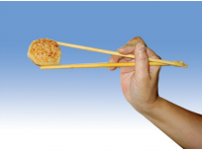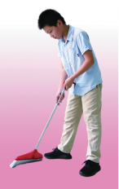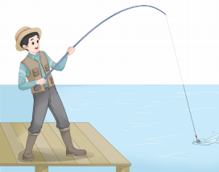
筷子 扫帚 钓鱼竿
（2）省力杠杆：动力臂_______阻力臂，则动力_______阻力，使用这类杠杆省力，但______距离。如：
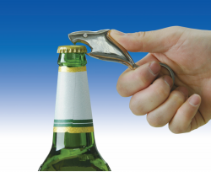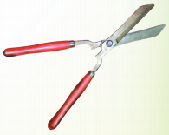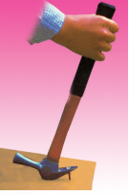
开瓶起子 修枝的剪刀 羊角锤
（3）等臂杠杆：动力臂________阻力臂，则动力________阻力，使用这类杠杆既不________力也不________力，同样既不________距离，也不________距离。如：
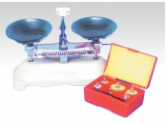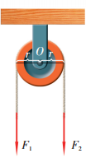
托盘天平 定滑轮
2. 杠杆动态平衡。
（1）找出杠杆转动过程中的________和________。
（2）列出杠杆平衡条件的表达式，标注出相应的________与________。
（3）根据判断量与变化量之间关系，作出判断。
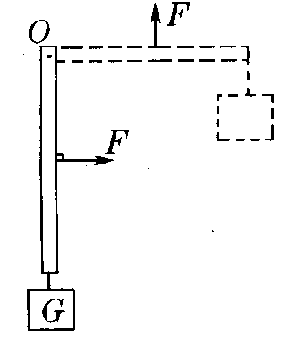
例：判断杠杆由数值变为水平过程中，动力F的变化。
3. 最小动力判断。
（1）确定杠杆转动中________。
（2）列出杠杆平衡条件的表达式，标注出相应的________。
（3）若阻力和阻力臂不变，当动力臂________时，动力________。
（4）如动力作用点固定，则以________________连线为力臂最长。

第2节 滑轮
一、滑轮
1，滑轮的结构：_____、___、___和钩
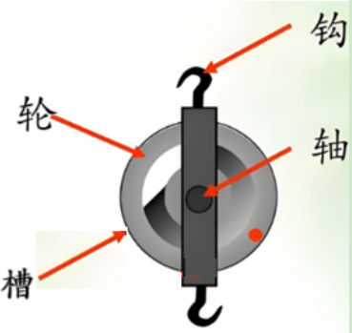

2，分类：轴的位置________________的滑轮称为定滑轮。轴的位置________________________的滑轮称为动滑轮。
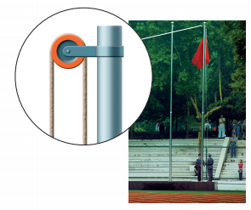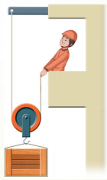
定滑轮 动滑轮
二、定滑轮
1，分析表中数据可得：
沿F₁=F₂=F₃=F₄=G，S=h（S绳子自由端（手）移动的距离，h物体上升的高度）
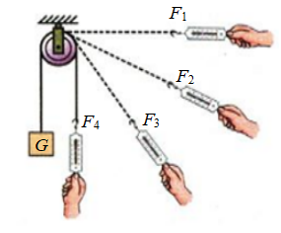

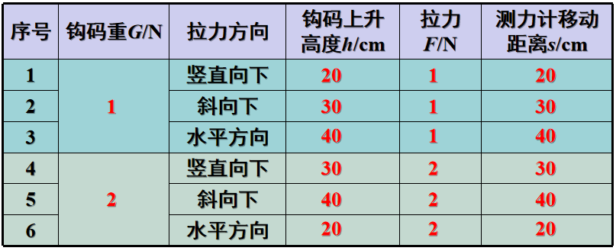
2，实验结论：使用定滑轮________力，________距离。可以________力的方向。________力的大小。
3，定滑轮的实质：
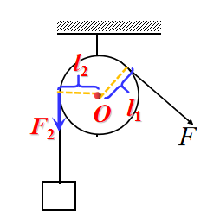
由上图可知：定滑轮的动力臂、阻力臂均等于________________。即定滑轮相当于________杠杆。
三、动滑轮
1，分析表中数据可得：
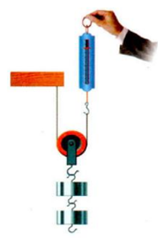
注意实验过程中，弹簧测力计必须数值向上提。
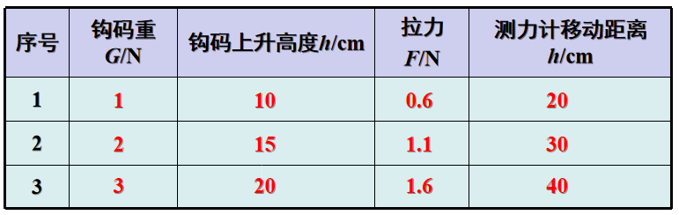
考虑动滑轮自身重力F=G_{总}/2 其中G_{总}=G_{物}+G_{滑轮}，S=2h
2，实验结论：使用动滑轮可以________力，但________距离，________改变力的方向。
3，动滑轮的实质：
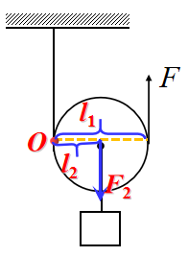
由上图可知：动滑轮的动力臂是________________。即动滑轮相当于动滑轮相当于l₁:l₂=2:1的________杠杆。
四、滑轮组：
1，________滑轮和________滑轮组合而成滑轮组，滑轮组既可以________力，又能________力的方向。
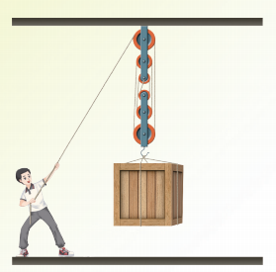
2，滑轮组总结：F=G/n，S=nh（n：与动滑轮相连接绳子的数量）
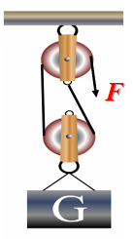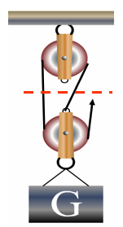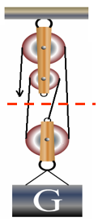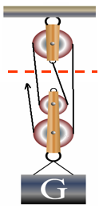
同一根绳子各处所受的力大小________。强调与________滑轮相连的________决定绳端作用力大小。
3，滑轮组的绳子绕法：（简称：________定________动）
与动滑轮相连的绳子股数是偶数时，绳子的起点在________滑轮。
与动滑轮相连的绳子股数是奇数时，绳子的起点在________滑轮。

五、轮轴
（1）构造：
轮轴由具有公共转轴的________和________组成。
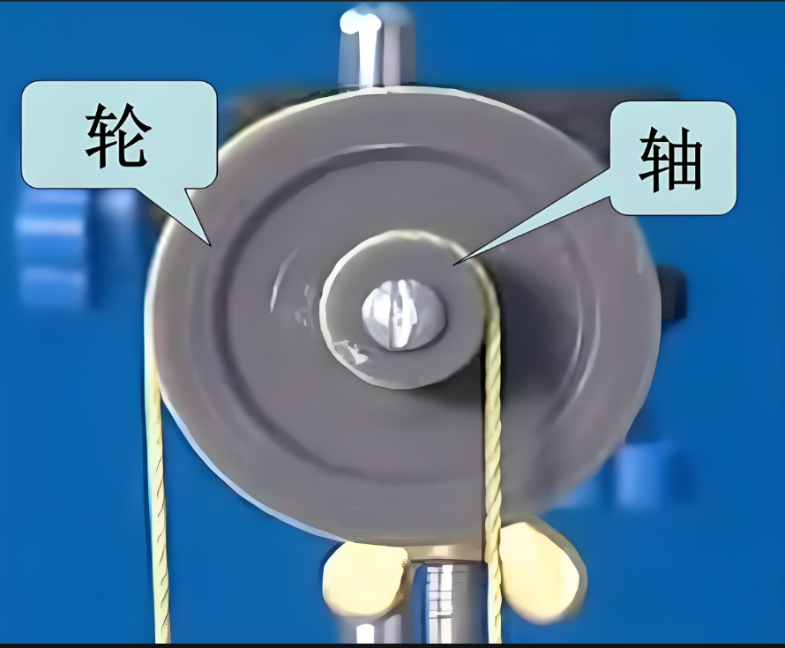
（2）实质：轮轴是可以绕轴心________________的杠杆。
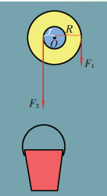
（3）由杠杆平衡条件可得：________________
动力作用在轮上，使用轮轴可以________力，但________距离。
动力作用在轴上，使用轮轴________力，但可以________距离。

第3节 功
一、功的概念
1，功的含义：如果一个力作用在物体上，并且物体在这个________________上 移动一段距离，在物理中就说这个力对物体做了功。
2，功的大小：物理学中把________与物体在力的方向上________________的乘积称为机械功，简称功。
3，功的公式：
（1）功＝________×________
W=________
（2）功的单位：F的单位________（___），S的单位________（___），W的单位________（___）
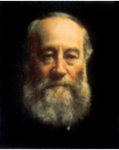
1J=1__________
物理意义：在1N力作用下，物体在__________上通过1m的距离，力对物体所做的功为1J。
单位大小：把一个鸡蛋从地面拿起并举过头顶，所做的功就是是_____。
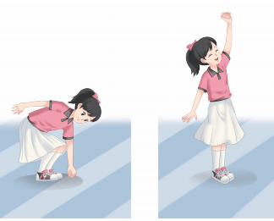
（3）变形公式：__________、__________
二、做功的两个必要条件
1，做功的两个必然的条件：
①有_____的作用。
②_______________通过一段距离。
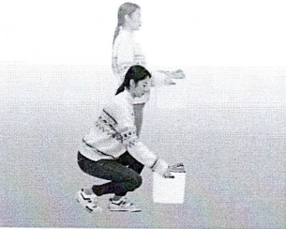
把一箱报刊办起来
2，不做功的几种情况
①有力__________距离。
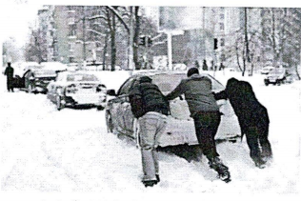
花了很大的力气，汽车还是不动
②有距离__________力。

足球被踢后，在草地上滚了一段距离
③力与物体通过的距离__________（F⊥S）。
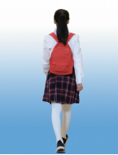
背书包在水平路面匀速前进
三、功的计算
1，运用功的公式计算：力的单位必须为_____，距离的单位必须为_____，得到的单位才是_____。
2，克服重力做功：W=_____=_____
3，克服摩擦力做功：W=_____=_____

第4节 功率
一、功率的概念
1. 功率的含义：
物理学中用功率来表示物体做功__________的物理量。
2. 功率的大小
物体__________所做的功。
3. 功率的公式
（1）功率=_____。
（2）公式：__________
（3）功率的单位：W的单位________（___），t的单位________（___），P的单位________（___）。
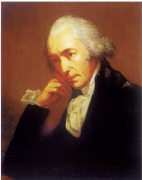
1W=________
物理意义：物体每________ 所做的功为_______J.
常用单位：________（________）、________（________）。
1kW=________W 1MW=________W
单位大小：

人骑自行车的功率约50~100________ 轿车发动机的功率约100________
二、估测人上楼的功率
1. 实验原理：
P=________=________=________
2. 测量的物理量：
________________、________________和________________
3. 测量工具：
体重计、________和________
4. 中学生上楼的功率：
（1）缓步上楼约________W
（2）快步上楼约________W
三、功率的计算
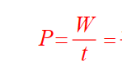
1. 功率的推导公式：

_____________ （作用在物体上的力为F，物体以速度v做匀速直线运动）

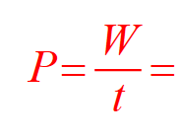
2. 上楼功率公式：

________________

3. 跳绳/人体向上功率：
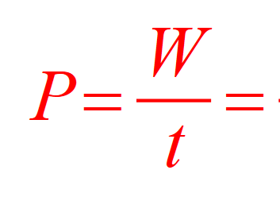
________________（ n为在时间t内完成的数量）

第5节 机械效率
一、有用功、额外功和总功
1. 有用功：为______________所做的功。
初中部分使用机械的目的有两个：一是_______物体，此类有用功是______________所做的功；
二是______________物体，此类有用功是_____________所做的功。
2. 额外功：利用机械做功时，_______我们目的，但______________的那部分功。
通常两类：一是______________所做的功；
二是______________（非水平移动时地面对物体的摩擦）所做的功。
3. 总功：______________所做的功。
总功 = _____________________
W_{总} =_____________________
二、机械效率
1. 机械效率的概念：
（1）物理学中把____________________________称为机械效率。
（2）机械效率表示利用机械做功时，_____________在总功中的占比。因此机械效率是_______单位的。
（3）因为总功等于有用功与额外功的和，而额外功是_______零的，所以有用功一定_______总功，即机械效率_______1，机械效率是用______________表示的，反映了机械的______________。
（4）机械效率的计算公式：$η=$______________
2. 影响机械效率大小的因素：
（1）在_______一定时，增大_______可提高机械效率。
如利用滑轮组提升重物时，增大_____________________，可提高机械效率，因此同一滑轮组的机械效率_______固定不变的。
（2）在有用功一定时，减小______________可提高机械效率。
如利用不同滑轮组提升同一重物时，选用重力______________的动滑轮，可提高机械效率。
（3）当有用功和额外功一定时，机械效率______________。
如利用同一滑轮组提升同一重物时，改变绳子的绕法，可_______作用在绳端的拉力，但滑轮组机械效率______________。
机械效率大小与是否_______力、______________力无关。
如利用同一滑轮组提升同一重物时，改变重物提升高度，有用功和额外功同时_______，但有用功与总功的比值_______，即滑轮组机械效率______________。
机械效率大小与有用功、额外功的大小_______，与做功的快慢_______，只与有用功与额外功的比值_______。

